**河源市柳城镇洪亮村2020-3#采区河道采砂（堆场）临时用地土地复垦项目初步验收意见**

|  |  |  |
| --- | --- | --- |
| 1 | 临时用地使用单位 | 河源市新大地建设工程有限公司 |
| 2 | 临时用地复垦地块名称 | 堆场 |
| 3 | 工程概况 | 《广东省河源市柳城镇洪亮村2020-3#采区河道采砂（堆场）临时用地土地复垦》由广东省有色地质勘查院编制。本次申请验收的临时用地包含1个地块，位于柳城镇柳星村，本次申请验收的临时用地批复总面积0.6542hm2，实际损毁面积0.7232hm2，实际复垦面积0.7232hm2，复垦目标地类为复垦林地0.7232hm2。 |
| 4 | 施工过程 | 复垦工程从2023年6月开工至2024年5月已完成复垦各项工作，通过土地平整工程（翻耕、回填、平整）、土壤改良工程（石灰、有机肥、复合肥）、灌溉与排水工程、植物措施等措施，恢复了临时用地各地块原有生产条件。 |
| 5 | 复垦任务完成情况 | 堆场：应复垦工程量（拆除构筑物56m3，清运废渣土108m3，废渣消纳8车，外购客土2170m3，土地翻耕0.7232hm2，排水沟510m、沉砂池2个，复垦为林地0.7232公顷，石灰1.1t,有机肥11t，复合肥2t）。  已按要求完成复垦工程量，土壤检测结果符合相关标准。 |
| 6 | 工程质量认定 | 土地复垦工作已按照原方案进行复垦，达到验收条件。 |
| 7 | 初步验收意见 | 县自然资源局会同县农业农村局、县林业局、市生态环境局东源分局等有关部门，组织邀请有关专家和农村集体经济组织代表，依据土地复垦方案、阶段土地复垦计划，对该临时用地复垦工作进行验收。经现场检查和查看相关资料，临时用地按复垦方案要求完成土地平整工程（翻耕、回填、平整）、土壤改良工程（石灰、有机肥、复合肥）、灌溉与排水工程、植物措施等工作，基本达到复垦目标要求，后期需持续做好管护工作，定期对地块作物生长情况进行监测及补种，到管护期结束时达到周边同等地类生产力水平。 |
| 8 | 附件 | 临时用地红线范围、现场复垦照片 |

1. 红线范围

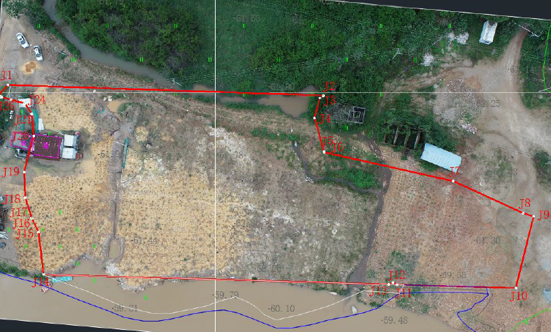

二、现场复垦照片**：**

